**第15周实验**

**1.编写程序，先创建一个文件: data.txt，写入文件，每行为一个1~100之间的随机整数。然后找出文件中数字最多的前5个数，并新建一个文本most.txt，并将数字出现最多的5个数和出现次数写入其中。**

解题思路：可使用collections模块，然后使用**most_common([n])处理数据。**

例如：

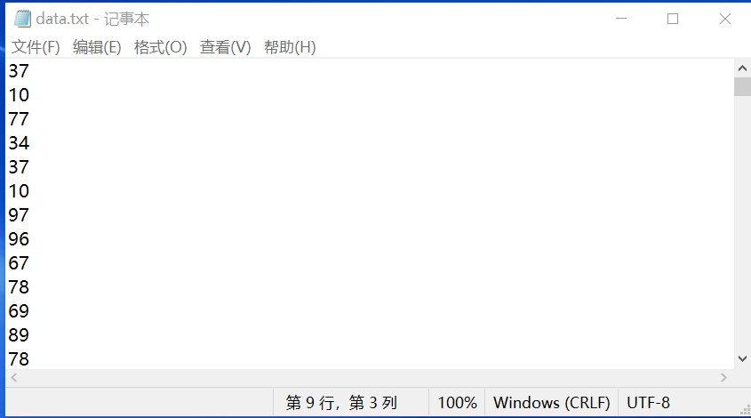

每行为一个1~100之间的随机整数。

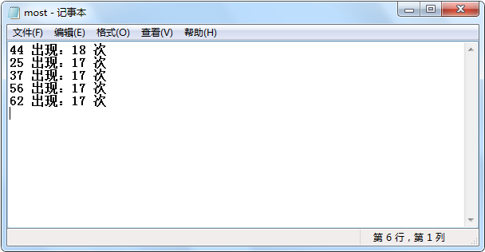

（b）生成的most文件内容，数字最多的前5个数，并新建一个文本most.txt，

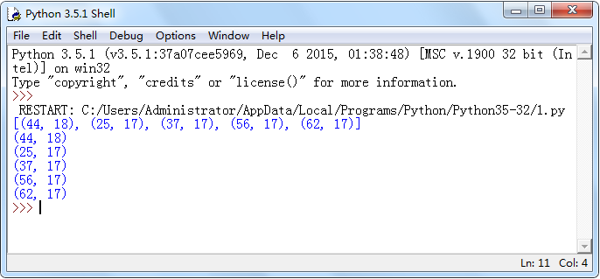

**2.《命运》和《寻梦》都是著名科幻作家倪匡的科幻作品。这里给出一个《命运》和《寻梦》的网络版本，文件名为“命运-网络版.txt”和“寻梦-网络版.txt”。**

**问题1：**请编写程序，对这两个文本中出现的字符进行统计，字符与出现次数之间用冒号:分隔，将两个文件前 100 个最常用字符分别输出保存到“命运-字符统计.txt”和“寻梦-字符统计.txt”文件中，该文件要求采用 CSV 格式存储，参考格式如下（注意，不统计回车字符）：

|  |
| --- |
| 命:90, 运:80, 寻:70, 梦:60  （略） |

**问题2：**请编写程序，对“命运-字符统计.txt”和“寻梦-字符统计.txt”中出现的相同字符打印输出。“相同字符.txt”文件中，字符间使用逗号分隔。

3、十二星座，依次为白羊座、金牛座、双子座、巨蟹座、狮子座、处女座、天秤座、天蝎座、射手座、魔蝎座、水瓶座和双鱼座。已给出二维数据存储CSV文件（SunSign.csv），内容如下：

星座,开始月日,结束月日,Unicode

水瓶座,120,218,9810

双鱼座,219,320,9811

白羊座,321,419,9800

金牛座,420,520,9801

双子座,521,621,9802

巨蟹座,622,722,9803

狮子座,723,822,9804

处女座,823,922,9805

天秤座,923,1023,9806

天蝎座,1024,1122,9807

射手座,1123,1221,9808

魔蝎座,1222,119,9809

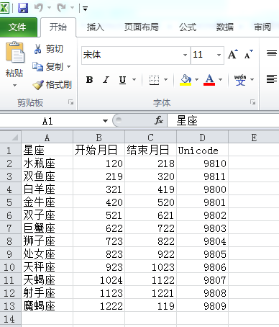

图7 SunSign.csv （样例）

请编写程序，读入CSV文件中数据，循环获得用户输入，直至用户输入 "exit" 退出。根据用户输入的星座名称，输出此星座的出生日期范围及对应字符形式。如果输入的星座名称有误，请输出“输入星座名称有误！”。